- 衣・食・住
１ 衣
衣材料
江戸時代の衣類着用については、幕法によって、庄屋は、絹紬・麻・木綿で、一般庶民は、木綿に限るとされるなど厳しい制約を受けた。染色については、庄屋・百姓とも衣類を紅・紫に染めることを禁止し、無地にせよとされていた。
明治時代に入ってからは、そのような規制は当然なく、自由であったが、庶民はとても絹物を着る様なゆとりはなかった。
作業着
明治・大正時代の作業着としては、男は法被・もも引き、ねじり鉢巻にわらじや足半を履き、女は法被に手ぬぐいをかぶり手甲・脚半・足半姿であった。
防寒、防雨具としては、わら蓑・くぐ蓑・しゅろ蓑であった。かぶり物は、田後笠・鹿野笠、女は防暑用に菅笠をかぶった。特に猛暑の日は、田の草取り用に暑さしのぎとして「いぐさ」で造った着蓙を着た。
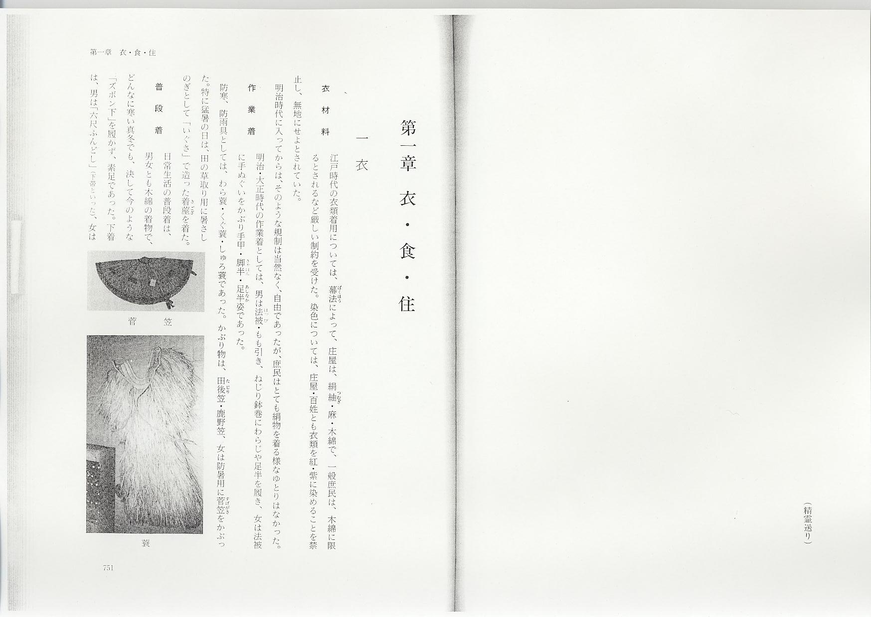
普段着
日常生活の普段着は、男女とも木綿の着物で、どんなに寒い真冬でも、決して今のような「ズボン下」を履かず、素足であった。下着は、男は「六尺ふんどし」（下帯といった）、女は腰巻であった。その後「六尺ふんどし」は「越中ふんどし」と変っていったが、国民皆兵の徴兵検査には褌の使用が定められていたので、「パンツ」が普及するまで、長い間これが定着した。
履き物は焼き印を押した木履や下駄。正月用として先皮を着けた上等のものもあった。日常は「わら草履」（上等のものでは竹の子の皮草履）を履いた。雪の中では雪靴を履いたが、保温として「ほくど」（わらくず）を入れることも忘れなかった。特別な品物を除いては、身に着けるもののほとんどを、自家製で賄かなったのである。
雪が積もって外の作業ができなくなると、長い冬の間中、婦人は毎日毎夜機織りを、男は蓑・雪靴（ふんご）・わらじ・草履・むしろなどを、他のわら細工と共に作ったものである。機織りの音は、昭和の始めまではどの家でも聞えたが、その後、工場製品の衣類が多く出回る様になって、次第に廃れて行った。家で作りにくいものは、正月18日の倉吉の「長谷の観音さん」の農具市や、2月5日の大谷の「四王寺さん」（しおっつあん）の縁日で、それを買い求めて着たものである。
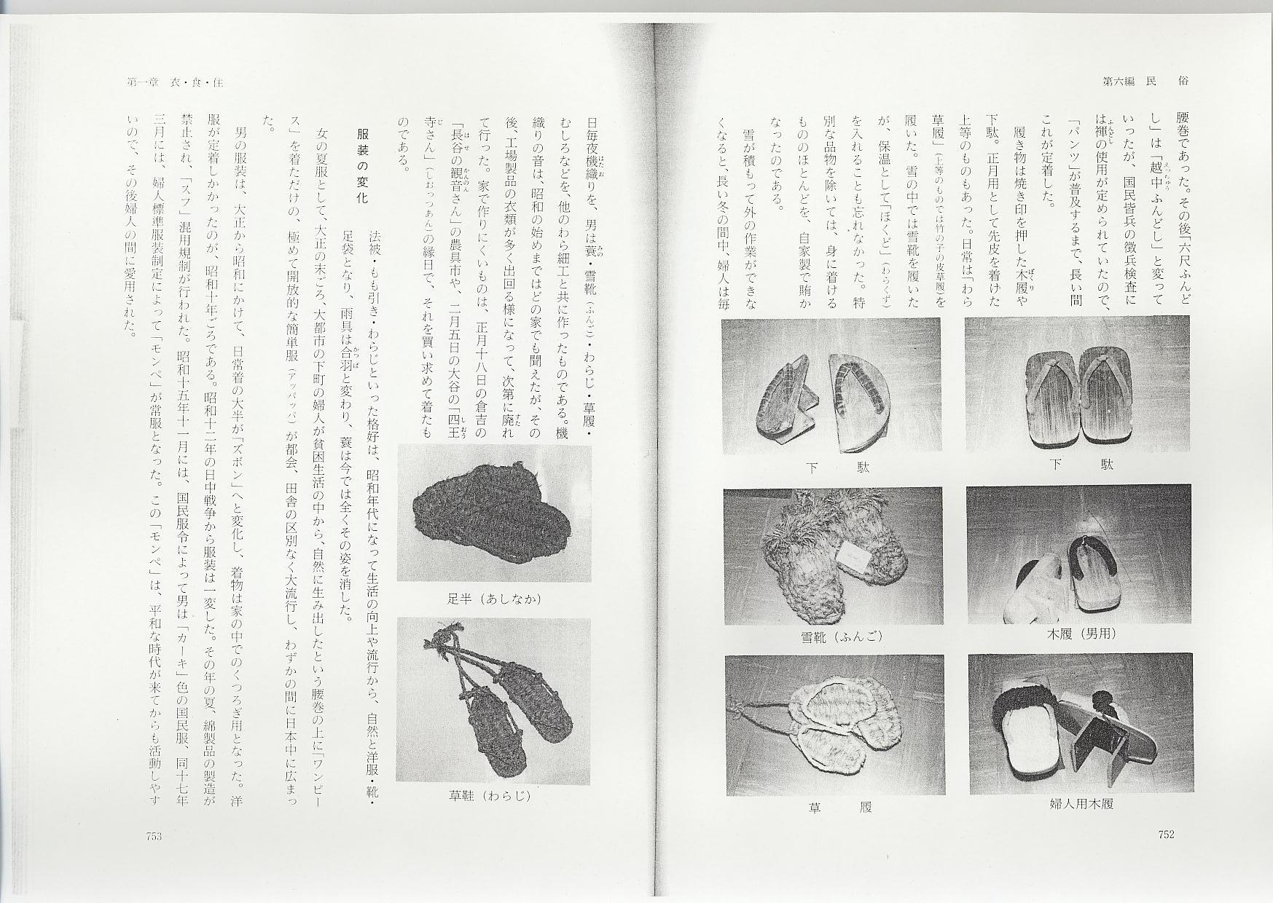
服装の変化
法被・もも引き・わらじといった格好は、昭和年代になって生活の向上や流行から、自然と洋服・靴・足袋となり、雨具は合羽と変わり、蓑は今では全くその姿を消した。
女の夏服として、大正の末ごろ、大都市の下町の婦人が貧困生活の中から、自然に生み出したという腰巻の上に「ワンピース」を着ただけの、極めて開放的な簡単服（アッパッパ）が都会、田舎の区別なく大流行し、わずかの間に日本中に広まった。
男の服装は、大正から昭和にかけて、日常着の大半が「ズボン」へと変化し、着物は家の中でのくつろぎ用となった。洋服が定着しかかったのが、昭和10年ごろである。昭和12年の日中戦争から服装は一変した。その年の夏、綿製品の製造が禁止され、「スフ」混用規制が行われた。昭和15年11月には、国民服令によって男は「カーキ」色の国民服、同17年3月には、婦人標準服装制定によって「モンぺ」が常服となった。この「モンペ」は、平和な時代が来てからも活動しやすいので、その後婦人の間に愛用された。
明治時代の通学時の服装は、雨や雪の日は、田後笠・蓑・わらじといった格好であったが、大正時代になると、雨の日は番傘と下駄に変わり、番傘には筆太に名字や屋号を書いたものや、特に通学用としての小型のものもあった。雪の降る日は、毛布（ケット）を頭からかぶり、首を手拭いで結わえ、ゴム靴を履いた。なかには流行の外套やマントを着た者もあった。毛布は、いつも前を毎日力を入れて握っているので、何年かの間にそこだけ穴が開いていた。
裁縫・洗濯
女の仕事として、裁縫・洗濯も挙げられる。小学校に裁縫の先生がいて、一ツ身から四ツ身まで、大人の物も大体縫えるという所まで教えていた。しかし、明治年代には学校へ行く女の人は極めて少なく、従っておおかたの人は家庭で母や祖母に習ったり、近所の裁縫の上手な人に学んだ。女中奉公に出された人は、着物などを洗うためにほどかせられ、その時縫い方を自ら覚えたと言う。
裁縫用具は、針箱の中に納められていた。嫁入りの時には、針・糸巻き・指貫・箆・鋏・物指（鯨指）などを入れた針箱が、大切な荷物として扱われた。裁縫箱のことを針箱と言い、お針とか針仕事とかいわれたのも、針が裁縫用具の中心で、大切にされたからであろう。
針の行商には因幡から来る人が多かった。小ちゃぼ・中ちゃぼ・長針（大くげ）・木綿針・絹針・つむぎ針などの別があった。待ち針ができるまでは長針がしつけに使われた。
その他、箆台（板であったものが後には紙製になる）、針山、絎台、火熨斗（のちアイロン）などが必要とされた。
洗濯には手もみ洗い・つかみ洗い・足踏み洗いがあり、洗剤として石けんが用いられるようになったのは明治中ごろからであるが、一般には、その後も久しく灰が使われた。取り灰を篩に掛け、水に溶かし、その汁を利用したのである。たらいと洗濯板も大切な洗濯用具であった。
のりづけをする時、生木綿は張り板を使い、絹は簇張りをした。のりは材料によって米のり・うどん粉のり、ふのりの別があった。
